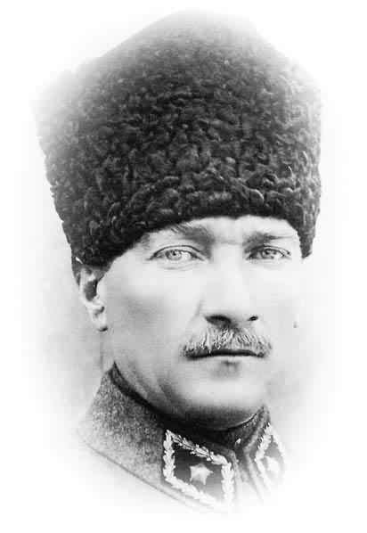
-A-
ATAM İZİNDEYİZ...
2008–2009 EĞİTİM ÖĞRETİM YILI HASAN LEYLİ İLKÖĞRETİM OKULU
FEN VE TEKNOLOJİ DERSİ 7. SINIF 2. DÖNEM 2.SINAV SORULARI
AD VE SOYAD :………………………………….. TARİH : ..../..../..........
SINIF VE NUMARA :…………………………………..

1- Aşağıdaki maddelerin hangi çeşitten olduğunu belirten kutucuğu X ile işaretleyin . ( 8. Soruya kadar 5`şar puan )
 | Bileşik | Element | Çözelti | Heterojen karışım
Çamur
Su
Hava
Demir
Karbon
Hidrojen klorür
Amonyak
Kükürt

CO3⁻² | Na⁺¹ | NO3⁻¹
OH⁻ | O⁻² | Ca⁺²

2-Yukarıdaki tablodan yararlanarak aşağıdaki verilen soruları önlerinde verilen boşluklara cevaplayınız.
Tabloda verilenlerden;
A) Hangileri anyondur?…………………………………… B) Hangileri katyondur?…………………………………… C) Hangileri tek atomlu iyondur?…………………………. D) Hangileri çok atomlu iyondur?………………………...

3- Aşağıda iki farklı grupta verilen kavramları birbiriyle eşleştiriniz.Harflerini boşluğa yazınız.
1. Gazların çözünürlüğünü arttırır. | . | a. Helyum
2. Metallerin karışımıdır. | . | b.Tuzlu su
3. Maddenin ortak özelliklerinden biridir. | . | c. Anyon
4. Sofra tuzunu oluşturan metaldir. | . | d. p⁺ sayısı
5. Uçan balonların içindeki soygazdır. | . | e. Alaşım
6. Belirli kütle oranlarındaki elementlerin kimyasal bağlanmasıyla oluşmuş saf madde. | . | f. Basınç
7. Elektrolit çözeltidir. | . | g. Nötr atom
8. Atom numarasıdır. | . | h. Bileşik
9. Elektron almış atomdur. | . | i.Sodyum
10. Proton sayıları aynı, elektron sayıları aynı atomlardır. | . | k. Tanecikli yapı

4- Aşağıdaki kaplarda şekerli su vardır.Bunlardan ;
1
2
3

A)Hangisi en derişiktir? ..............................................
B)Hangisinin tatlılığı azdır?.............................................
C)2. şekle göre seyreltik olan hangisidir?...............................
D)Hangisine su eklenirse tatlığı 2. kaptakine yaklaşır?....................
5- 5-Aşağıda verilen atomların elektron dizilimini yapınız
- ₁₆S : .............................................................

- ₇N : ...............................................................
6-Yukarıdaki elementlerin kullanım alanlarını eşleştiriniz

7-Aşağıdaki şekilde Lityum atomu elektron vererek, Flor atomu da Lityumun verdiği elektronu alarak aralarında bir yakınlık oluşmuştur.Buna göre;
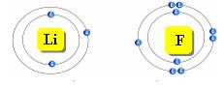
a) Aralarındaki bu yakınlığa ne ad verilir?. ..............
b) Aralarındaki bu yakınlık sonucu hangi bağ oluşur?.....................
c)Neden elektron alışverişi yapmışlardır?......................................
.......................................................................................................
d)Aralarındaki yakınlığı oluşmasını sağlayan atom parçacığı hangisidir?....................................................................
e) Aralarındaki etkileşimden sonra hangisinin çapı-hacmi küçülür? .................................................................................................
8- Aşağıdaki elmentlerin değerlik elektron sayılarını bularak
bileşik formüllerini yazınız
................................................
c.) ₁₃Al ile ₁₇Cl ..............................................................

..................................................................
d.) ₇N ile ₁₆S ................................................................

9-Aşağıdaki cümlelerin başına doğru ise "D" yanlış ise
"Y" harfi yazınız. ( Bu bölümdeki her soru 2 puandır. )
1. ....... Basit şeker molekülünde ( C₆H₁₂O₆ ) toplam 24 farklı
atom vardır.
2. ........ Element en az iki çeşit atomdan oluşur.
3. ....... Çözeltiler homojendir.
4. ....... Nötronlar pozitif yüklü taneciklerdir.
5. ........ Periyodik tabloda yatay sıraya grup denir.
6. .........H elementi 1A grubundadır ve metaldir.
7. ........Tüm elementler kendilerini soygaza benzetmek
İsterler , bu nedenle bileşik oluştururlar.
8. ........Negatif yüklü atom gruplarına katyon denir.
9. ........Süspansiyon , katı-sıvı olan homojen karışımlardır.
10....... Negatif yüklü cisimler birbirlerini çekerler
10- Aşağıdaki cümlelerdeki boşluklara uygun olanı kelimeleri yazınız. ( Bu bölümdeki her soru 4 puandır. )
1. Son katmanındaki e⁻ sayısı 8 olan atomlar ...................dır.
2. Anyon ve katyonlar arasında meydana gelen kimyasal bağa .................................... bağ denir.
3. Elektronların ortaklaşa kullanımıyla ........................bağ olur.
4. Karışımı oluşturan maddeler , karışımın her tarafına eşit
miktarda dağılıyorsa ............................. karışımdır.
5. Kütle numarası , ........................ ve ......................... sayıları toplamına eşittir .
11-Aşağıda verilen atomlardan hangisi elektron vermeye yatkındır? ( her soru 5 puandır. )
A) X )2 )8 )1 B) X )2 )7 C) X )2 )6 D) X )2 )8 )5

12- Aşağıdaki hangi elementler arasında bileşik oluşmaz?
A) Na-Cl B) H-Br C) H-O D) Ar-I

13- Boşlukları doldurunuz.
Element adı | Sembolü
Azot | ......
............. | Ca
Kurşun | ..........
........... | C
14- Aşağıdaki formüllerden hangisi ya da hangileri yanlıştır?
Demir oksit: FeO Azot monoksit: NO₂ Amonyak : NH₃ Sodyum flor : NaF
...................................................... BAŞARILAR.. ☺ ☺ ☺
NURSEN ÖZSOY
Kullanım Alanı |  | Element Adı
Özel ampulde |  | a-Kalsiyum
Gübre -barut |  | b-Silisyum
Roket yakıtında |  | c-Bor
Camda |  | d-Neon
Kireçte –dişte |  | e-Potasyum

